发明和实用新型技术交底书-软件案

在撰写技术交底资料之前请仔细阅读以下说明：
1.一份好的技术交底资料会节省后续大量的沟通时间，也会提高专利申请文件的撰写质量；
2.专利法保护的是具体的技术方案，而非单纯的功能和作用，因此交底书中请尽量要给出实现某种功能或者达到某种目的的具体方案；
3.专利法对于“公开充分”有明确的要求，为了后续授权阶段专利的稳定性以及维权时权利有足够的解释空间，技术交底资料要尽可能详细，可将专利代理师作为研发新人看待；
4.软件专利中的代码不能直接获得保护，需要转化为自然语言，也并非需求说明书，而是通过文字描述出来的主要发明思路；
5.软件专利不能仅有抽象的步骤和过程，在抽象的步骤之下需存在更为具体的步骤和过程；
6. 专利法对于“清楚”有明确的要求，在技术交底资料中对于同一个被描述对象要用同一个词语来表述，不能出现前后不一致的情形；
7.由于软件的技术方案通常较为抽象，交底书中可结合各种图（例如流程图、时序图、交互图、应用界面图、原理图、网络拓扑图、系统架构图、模型结构图等）进行描述，为了便于高效地沟通，不能仅有图而没有文字描述，需要有对应图的文字描述；
8.专利撰写过程中会存在较多技术沟通，为了确保专利的撰写质量并能按期完成，如果专利代理师请您补充必要的技术资料，请您及时补充。

专利申请技术交底资料表
专利申请案件名称 | 一种低可观测环境下配电网参数校正方法与系统
发明人
申请人 |  |  | 技术问题联系人 | 冯江琳
技术问题联系人电话 | 18800423288 |  | 技术问题联系人邮箱 | fengjl2024@163.com
已公开或即将公开发表与本技术相关的资料（期刊、论文、宣传册等） |  |  |  | 是 否
一、背景技术
1.1介绍本技术方案所处的技术领域、背景以及相关技术发展 |  | 随着分布式电源和柔性负荷的大规模接入，配电网的运行状态日益复杂，准确的状态估计（Distribution System State Estimation, DSSE）是实现配电网可观可控的基础。然而，实际配电网面临着两大核心挑战：一是量测配置稀疏，受限于投资成本，配电网难以像输电网一样实现全网PMU覆盖，导致系统往往处于低可观测甚至不可观测状态；二是线路参数缺失或不准，由于线路老化、拓扑变动及档案更新滞后，线路电阻、电抗等物理参数往往存在较大误差。  针对参数校正问题，现有技术主要分为两类：一是基于传统物理模型的方法（如加权最小二乘法），这类方法在参数偏差较大时极易发散，且严重依赖高冗余度的量测数据来构建超定方程组；二是纯数据驱动的方法（如神经网络），虽能处理非线性，但缺乏物理可解释性，且对高质量训练样本要求极高。  近年来，为了克服非线性模型求解困难的问题，一类结合线性化物理模型与数据驱动的方法逐渐成为研究热点。该类方法通常基于线性化的潮流方程，试图利用多时刻的量测数据对网络参数进行回归分析或辨识，进而构建修正后的线性测量函数以进行状态估计。这类技术路线通过降低模型复杂度，在一定程度上缓解了非线性算法的收敛性问题，并尝试利用零注入节点等拓扑信息来增强系统的可观测性。
1.2发明最接近的现有技术是什么？ |  | 结合线性化物理模型与数据驱动的方法
二、现有技术的技术问题
（指出上述1.2现有技术存在哪些缺陷和不足）。
解决的问题必须是技术问题，例如传输速度低、硬件成本高等，而不能是非技术问题，例如提升美感，提高销售额度等；如果技术问题有多个，需要都列出来，并指出最主要解决的技术问题。
1.对量测冗余度的依赖性依然较高：现有的线性回归或卡尔曼滤波类方法通常要求建立超定方程组，即要求量测数据的数量需多于待求参数的数量。在配电网电压量测极度稀缺的低可观测场景下，这类方法的参数校正失效或精度大幅下降。
2.未充分利用数据的全局时空相关性：现有方法多基于单断面或滑动窗口处理，未能有效利用配电网多时刻运行状态数据本身固有的低秩特性来填补信息缺失。
3.模型参数与状态变量的耦合处理不够完善：物理方程中参数与状态变量呈双线性耦合，导致优化问题非凸。现有方法多采用交替迭代或直接近似，难以保证全局最优收敛，且在初值不准时误差较大。
三、技术方案的发明点概述
请用一段话描述相对于现有技术，本技术方案的创新点在哪里。
本发明的目的在于提供一种低可观测环境下配电网参数校正方法，旨在解决现有技术在低量测密度下参数辨识困难的问题。
四、技术方案的详细阐述
即通过怎样具体的技术手段和方法实现本发明的（本部分为重点内容）
本部分需要释明数据的流向，包括数据如何产生、中间涉及到哪些处理以及最终输出的是什么；
释明每个步骤的执行主体，例如是由终端执行还是由服务器来执行；
释明每个步骤的前后执行时序；
对于技术方案存在于一定应用场景的，请将技术方案放在具体的应用场景中进行描述，若应用场景存在多个，需每个应用场景进行说明；
可以对整体技术方案进行模块化，将技术方案细化成执行不同功能的模块，针对每个模块进行详细描述，注意释明模块与模块之间的数据处理关系，以及描述清楚在流程中的先后顺序；
若涉及代码，需要将代码转换为自然语言。
1）如果涉及客户端产品，分别从产品侧和技术侧两个角度进行描述，产品侧可描述软件产品即前端的形态（提供界面图），技术侧描述后台的数据处理（请提供流程图）；
2）如果涉及到多端交互，需要从每一端出发写出该端所涉及到的处理（请提供时序图）
3）如果涉及到界面，需要写出界面展示了哪些内容（请提供界面图）；
4）如果涉及到算法模型，要解释算法的原理，以及写出算法的步骤、条件、模型结构、计算公式等；
5）如果涉及到公式，要解释公式的原理，并给出参数的物理意义；
6）如果涉及到系统架构，需要描述系统中各组成部分的作用、各组成部分之间的关系以及各组成部分之间的交互过程（请提供系统架构图、网络拓补图等）。

一种低可观测环境下配电网参数校正方法，该方法通过两阶段联合求解策略，利用多时刻数据的低秩特性与物理约束，在稀疏量测条件下实现线路参数的在线校正。该方法具体包括以下步骤：
步骤S1：数据输入与矩阵初始化
输入配电网的拓扑结构信息与参数先验信息，所述信息包括节点数、支路数、量测时刻数，以及存在误差的线路电阻先验向量与线路电抗先验向量；基于所述拓扑结构构建节点－支路关联矩阵。获取多时刻稀疏量测数据集，所述数据集包含实测电压幅值、相角、节点注入有功功率及无功功率；针对未安装功率量测装置的节点，利用历史数据或负荷预测生成伪量测数据进行填充，将实测数据与伪量测数据共同构成全网注入功率数据。依据所述多时刻稀疏量测数据集构建观测矩阵、采样掩码矩阵以及权重矩阵；其中，所述观测矩阵的功率部分为稠密数据，电压部分为稀疏数据。
步骤S2：第一阶段基于先验参数的鲁棒初始估计
在固定线路参数为先验值的条件下，以配电网全网状态矩阵为决策变量，建立并求解第一阶段低秩矩阵补全凸优化模型；所述第一阶段模型旨在利用数据的时空相关性恢复系统状态。输出一阶段补全矩阵，并由提取多时刻节点电压工作点矩阵，为物理方程的线性化提供基准。
步骤S3：第二阶段参数校正
基于所述节点电压工作点矩阵及观测矩阵中的功率数据，构建反映配电网物理规律的线性化物理约束；在将线路电阻向量、线路电抗向量和全网状态矩阵共同作为决策变量的条件下，建立并求解第二阶段联合凸优化模型；所述第二阶段模型通过最小化物理约束残差与数据拟合误差，同时输出校正后的线路电阻与线路电抗。
进一步地，为了精确表征量测数据的稀疏性与置信度，所述步骤S1中观测矩阵、采样掩码矩阵及权重矩阵的构建方式如下：
定义任一时刻的单时刻观测子矩阵为：
其中，分别为时刻节点电压向量的实部、虚部及幅值，对于缺失量测的节点位置填零处理，对应的采样掩码矩阵元素置为0，否则置为1；为时刻的节点注入复功率向量，由实测数据及伪量测数据填充构成全网稠密数据，对应的采样掩码矩阵元素置为1。
所述观测矩阵由各时刻子矩阵横向拼接而成，定义为。
所述权重矩阵的元素定义为，其中为矩阵中第行第列对应物理量测值的噪声程度，以此区分实测数据与伪量测数据的不同可信度。
进一步地，为了解决非线性潮流方程在参数校正中的求解难题，所述步骤S2、S3中的线性化物理约束构建方式如下：
定义支路复阻抗向量，基于关联矩阵构造节点导纳矩阵：
设松驰节点为节点0，下标表示去除松弛节点后维度为的子向量或子矩阵；从关联矩阵删除松弛节点对应行得到；在辐射状网络满足从而可逆的条件下，定义节点阻抗矩阵，同时定义为节点导纳矩阵中非松弛节点到松弛节点的耦合子矩阵，对任一时刻，在电压工作点，有：
其中，为松弛节点电压，上标横线表示取复共轭，构建如下物理约束残差向量，分别对应电压实部、虚部及幅值的线性化方程误差：
针对所述步骤S2，物理约束中的对应于决策变量中的功率分量，且线路参数固定为先验值；针对所述步骤S3，物理约束中的对应于观测矩阵中的功率分量，且线路参数作为决策变量。
进一步地，为了利用数据的低秩性并保证求解的收敛性，所述步骤S2的第一阶段低秩矩阵补全凸优化模型具体表述为：
其中，表示矩阵核范数，用于约束全网状态矩阵的低秩性；表示Frobenius范数；表示逐元素乘法；为硬约束索引集合；和为权重系数。在此阶段，物理约束残差中的线路参数固定为先验值，电压工作点设为平启动电压。
进一步地，为了在参数校正的同时保证状态估计的鲁棒性，所述步骤S3的第二阶段联合凸优化模型具体表述为：
其中，表示向量逐元素除法，分别为参数校正的相对误差容限。该模型通过约束参数在先验值的邻域内变化，避免了在稀疏量测下参数解的漂移，实现了参数辨识与状态重构的联合最优。

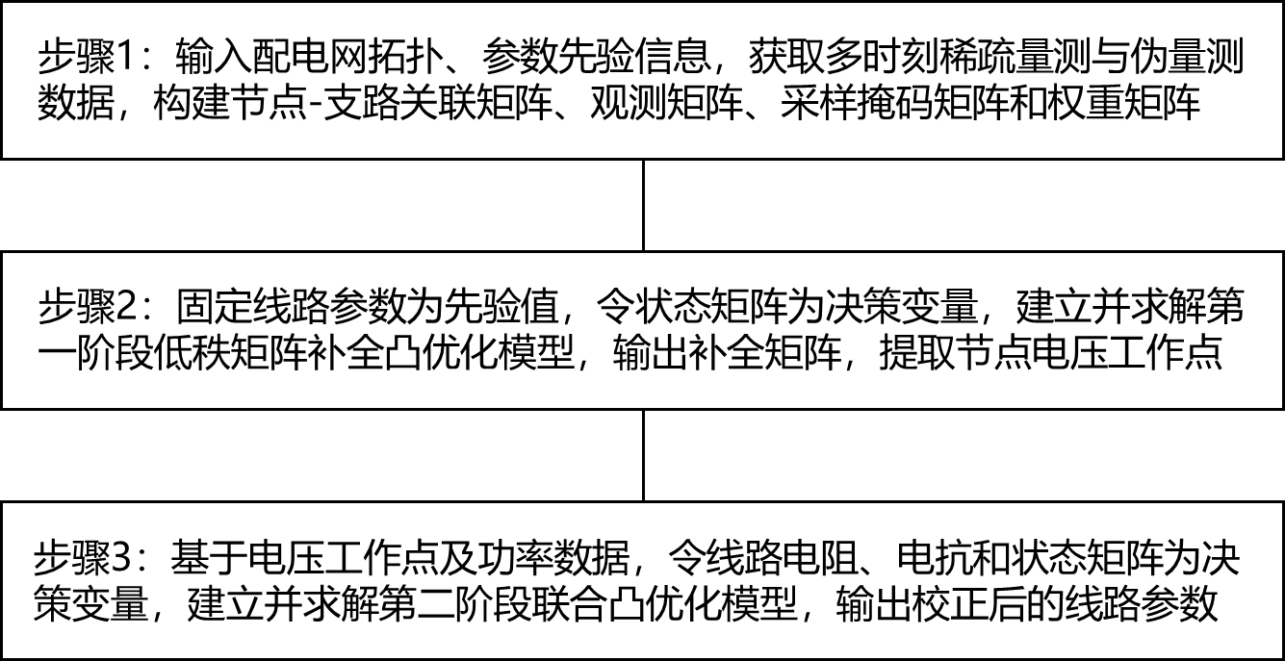
图1 一种低可观测环境下配电网参数校正方法的整体流程图
一种配电网参数校正与状态估计系统，包括：
数据预处理模块，用于根据配电网拓扑、先验参数及多时刻稀疏量测数据，填充缺失功率数据，构建包含功率与电压信息的观测矩阵，并生成对应的采样掩码矩阵及权重矩阵；
第一阶段初始估计模块，用于固定线路参数，以全网状态矩阵为决策变量，基于所述观测矩阵、采样掩码矩阵及权重矩阵求解低秩矩阵补全凸优化模型，获得包含节点电压工作点的初始全网状态矩阵；
第二阶段联合校正模块，用于利用所述节点电压工作点构建线性化物理约束，将线路电阻、电抗和全网状态矩阵作为联合决策变量，求解联合凸优化模型，输出校正后的线路参数及全网状态矩阵。

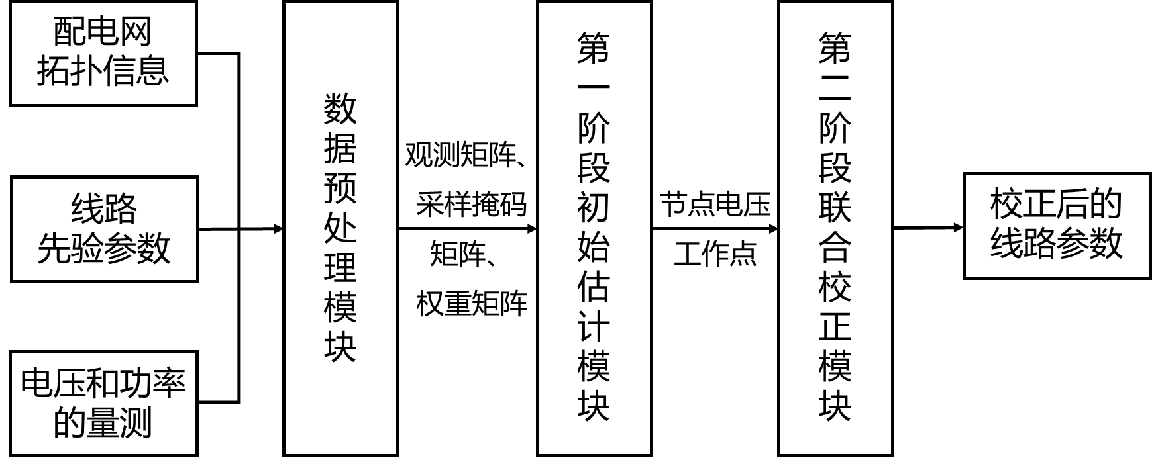
图2 一种低可观测环境下配电网参数校正系统的示意框图

五、第四项的技术手段产生了什么技术效果
（通常为克服了第二项所指出的技术问题）
1.突破了传统参数辨识方法对高密度量测的依赖，实现了低可观测环境下的有效校正：现有技术通常需要构建超定方程组才能辨识参数，本发明引入低秩矩阵补全技术，利用配电网多时刻状态数据的强时空相关性，在物理量测不足的情况下，通过数学上的核范数约束有效推断缺失数据。这使得在仅有稀疏电压量测的条件下，系统仍能获得足够的信息量支持参数校正，显著降低了对硬件量测配置的要求。
2.提出了基于“解耦-线性化”的两阶段凸优化框架，解决了参数-状态双线性耦合导致的非凸求解难题：针对参数与状态在物理方程中呈现双线性耦合导致直接求解困难的问题，本发明第一阶段利用固定先验参数恢复状态以获取可靠的线性化工作点，第二阶段基于该工作点将非线性方程转化为关于参数的仿射约束。这种策略将原本复杂的非凸NP难问题转化为两个序贯的凸优化子问题，从理论上保证了算法的收敛性和全局最优性，避免了传统非线性估计易陷入局部最优的风险。
3.融合了数据驱动的低秩先验与物理模型的拓扑约束，显著提升了算法的抗噪能力和鲁棒性：本发明在目标函数中同时集成了表征数据相关性的矩阵核范数与表征基尔霍夫定律、欧姆定律的物理残差项。这种融合数据特性和物理规律的双重约束机制，使得算法不仅能校正线路参数，还能利用伪量测数据中的有效信息同时抑制其噪声干扰，在量测数据质量不佳或存在坏数据的情况下，仍能保持较高的参数校正精度与状态估计准确度。
六、第四项的技术方案中可以替代的地方（若无，可不填）
无

七、术语解释
请对本交底书中提及的关键术语、技术缩略语进行解释说明，如果有英文缩写，必须给出英文全称和中文注释，若有英文单词，必须给出中文注释或者解释。

八、参考文献
（对于理解交底书中的技术方案有帮助的专利/论文/期刊，如有则填写）
[1] Donti P L, Liu Y J, Schmitt A J, et al. Matrix completion for low-observability voltage estimation[J]. IEEE Transactions on Smart Grid, 2019, 11(3): 2520-2530.

